
BMW Welt
Presse- und Öffentlichkeitsarbeit
Presse-Information
21. März 2011

Firma
Bayerische
Motoren Werke
Aktiengesellschaft

Postanschrift
BMW AG
80788 München

Telefon
089-382-45500

Internet
www.bmw.com
Krimi-Star Simon Beckett sorgte für Gänsehaut in der BMW Welt
Münchens spannendste Location wurde beim Krimifestival zum Tatort

Englands Bestseller-Autor las aus seinem neuen Thriller „Verwesung“

München. 21. März 2011. Insgesamt rund 1.400 Krimifans lockte am Sonntag Simon Beckett in das Auditorium der BMW Welt. Der britische Bestseller-Autor las im Rahmen des Krimifestivals München bei zwei ausverkauften Veranstaltungen aus seinem neuesten Thriller „Verwesung“. Aktuell steht er damit auf Platz 1 der Spiegel-Bestsellerliste (Hardcover). Ein vielseitiges und vor allem spannendes Krimi-Erlebnis war garantiert, denn abwechselnd mit den Lesepassagen erzählte Beckett im Gespräch ausführlich von seiner Arbeit als Polizeireporter und seinen Recherchen auf der Body Farm. Noch in Gänsehaut-Stimmung hatten die begeisterten Besucher anschließend die Möglichkeit, ihre mitgebrachten Exemplare signieren zu lassen.

Spannung lag bei den Besuchern im Auditorium der BMW Welt in der Luft, als Simon Beckett zusammen mit dem deutschen Sprecher seiner Hörbücher, Johannes Steck, aus dem vierten Teil der fesselnden Krimi-Reihe um David Hunter las. Denn die Hauptperson, ein forensischer Anthropologe, wird in „Verwesung“ von einem ausgebrochenen Killer gejagt. Der Serienmörder Monk sinnt auf blutige Rache für die Verhaftung, an der Hunter acht Jahre zuvor beteiligt war. Mit seiner typisch morbiden Erzählweise schaffte es Simon Beckett, die Fans auch in der BMW Welt in seinen Bann zu ziehen. Er bescherte ihnen Momente voller Spannung und Nervenkitzel und zeichnete sichtlich wohligen Schauer in die Gesichter seiner Zuhörer.

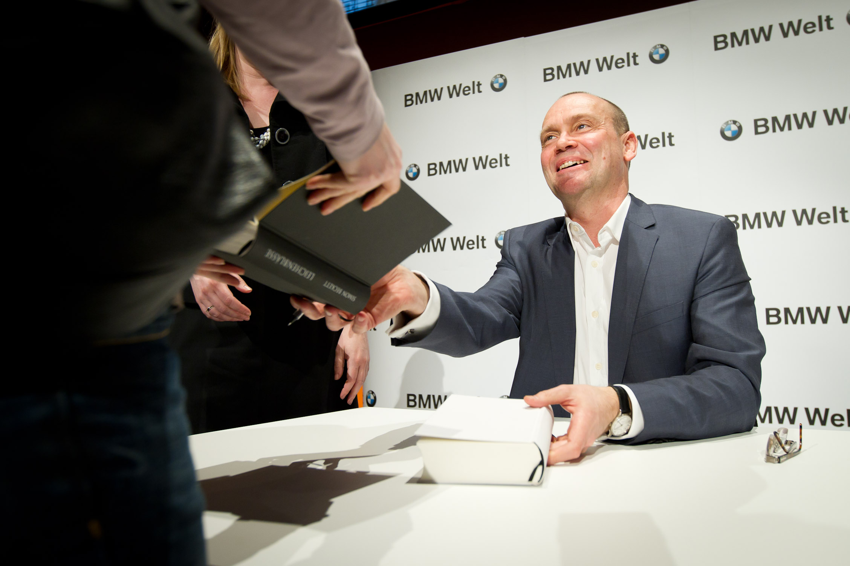
Weitere Informationen unter: www.bmw-welt.com
Die Signierstunde bei der Beckett-Lesung in der BMW Welt wurde vom Publikum begeistert angenommen. (Bild: BMW Welt)

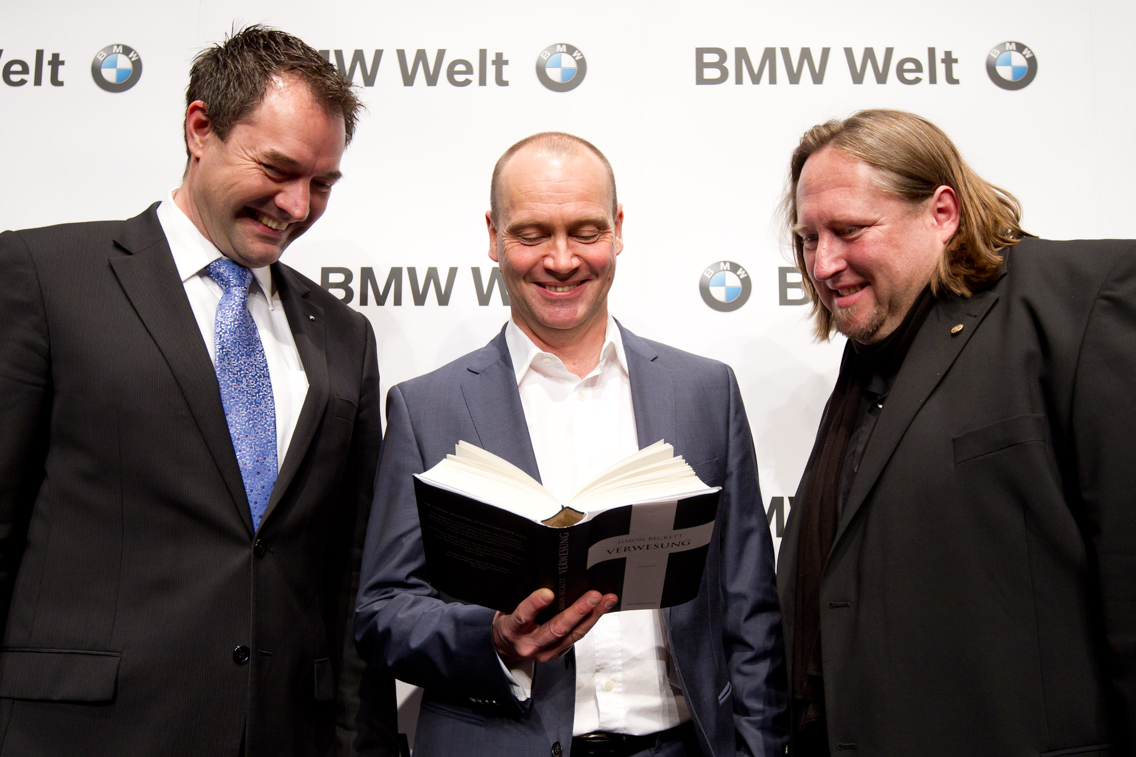
Spannung und Spaß bei der Lesung von Simon Beckett in der BMW Welt. V.l.n.r.: Thomas Muderlak, Leiter der BMW Welt, Simon Beckett, Bestsellerautor, Andreas Hoh, Leiter Krimifestival. (Bild: BMW Welt)

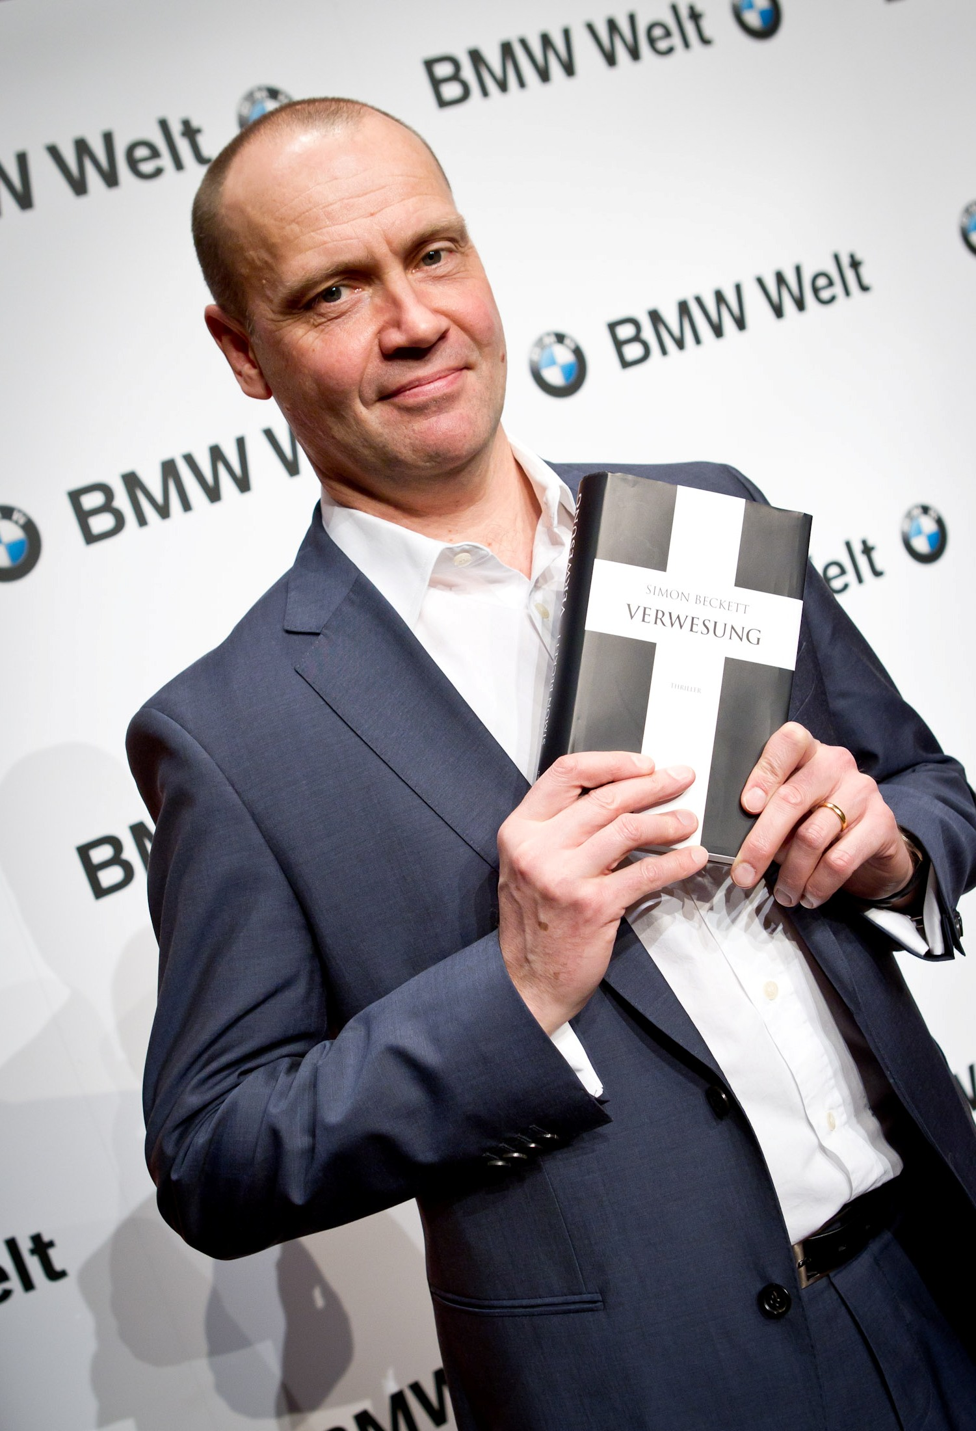
Simon Becketts neuer Thriller „Verwesung“ garantierte dem Publikum der BMW Welt ein spannendes Krimi-Erlebnis. (Bild: BMW Welt)

Bitte wenden Sie sich für weiteres Informations- und Bildmaterial an:

LoeschHundLiepold Kommunikation GmbH
Im Auftrag der Presse- und Öffentlichkeitsarbeit BMW Welt
Sabine Eigen
Phone: +49-89-720187-19
mailto: S.Eigen@lhlk.de

Presse- und Öffentlichkeitsarbeit
BMW Group
Helmut Pöschl
Sprecher BMW Welt
Phone: +49-89-382-45500
mailto: Helmut.Poeschl@bmw.de
Internet: www.press.bmwgroup.com

BMW Welt – Herz der Marke am Puls der Stadt
Die BMW Welt ist dank ihres attraktiven Programms und ihrer wegweisenden Architektur einer der Orte in München, an dem vielfältige Erlebnisse garantiert sind. Seit der Eröffnung 2007 hat sich die BMW Welt zu einem Besuchermagneten mit jährlich rund zwei Millionen Gästen und damit zu einem international bekannten Wahrzeichen Münchens entwickelt. Auf die Besucher warten ein vielseitiges Veranstaltungsprogramm aus Kultur, Kunst und Entertainment sowie Gaumenfreuden in mehreren Restaurants. Egal ob Jazz-Konzert, Poetry Slam, Clubbing, Improtheater, Familiensonntag, Filmpremiere, Gala-Event oder Podiumsdiskussion – die BMW Welt bietet innovativen Veranstaltungen für bis zu 2.500 Gäste eine ideale Plattform.

Die BMW Group

Die BMW Group ist mit ihren drei Marken BMW, MINI und Rolls-Royce einer der weltweit erfolgreichsten Premium-Hersteller von Automobilen und Motorrädern. Als internationaler Konzern betreibt das Unternehmen 24 Produktionsstätten in 13 Ländern sowie ein globales Vertriebsnetzwerk mit Vertretungen in über 140 Ländern.

Im Geschäftsjahr 2010 erzielte die BMW Group einen weltweiten Absatz von 1,46 Millionen Automobilen und über 110.000 Motorrädern. Das Ergebnis vor Steuern belief sich auf rund 4,8 Mrd. Euro, der Umsatz auf 60,5 Milliarden Euro. Zum 31. Dezember 2010 beschäftigte das Unternehmen weltweit rund 95.500 Mitarbeiterinnen und Mitarbeiter.

Seit jeher sind langfristiges Denken und verantwortungsvolles Handeln die Grundlage des wirtschaftlichen Erfolges der BMW Group. Das Unternehmen hat ökologische und soziale Nachhaltigkeit entlang der gesamten Wertschöpfungskette, umfassende Produktverantwortung sowie ein klares Bekenntnis zur Schonung von Ressourcen fest in seiner Strategie verankert. Entsprechend ist die BMW Group seit sechs Jahren Branchenführer in den Dow Jones Sustainability Indizes.

